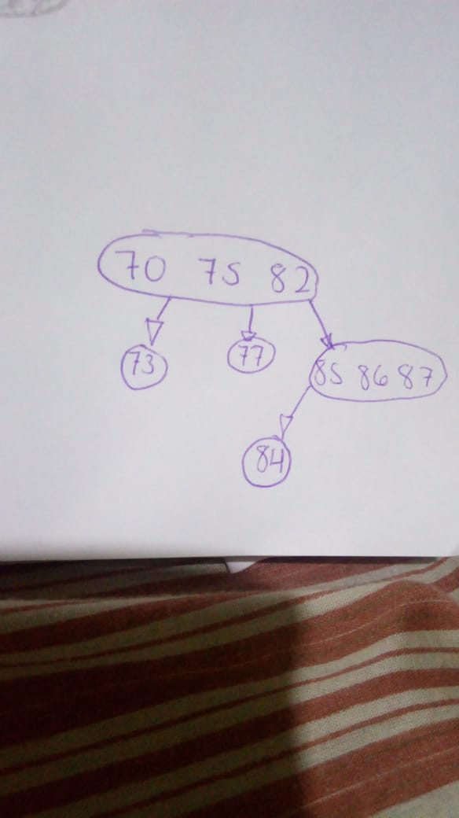Carne:00049419 ,00177919 , 00211919 , 00144019.